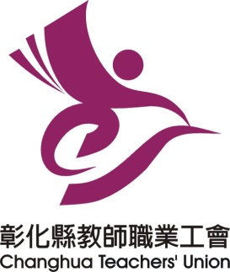
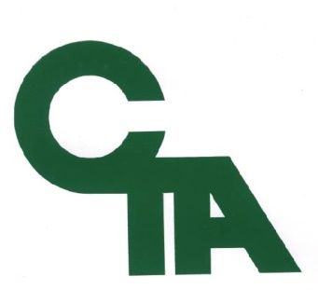

各位退休的夥伴：

退休年金改革法案已經將於今年7月1日起正式實施，已退休會員退休金權益將產生實際上損失，組織為維護退休教師權益，將協助退休會員採取法律救濟途徑，為自身權益挺身而出：
本會詢問彰化縣政府法制處，流程如下：
1、學校人事單位會寄出一份重審書(重新審定退休金額)。
2、各位收到重審書後，填好『訴願書』，並以雙掛號寄至彰
化縣政府。
3、所需要的相關附件資料，請各位夥伴自行準備。
4、訴願期程結束前，本會會召開一次說明會，統一為各位
退休夥伴說明下一階段作法

『訴願』
重新審定退休金的通知函，送達次日起30日內提出。

※本會員免費提供訴願諮詢。※
訴願書的格式下載點

彰化縣教師會暨彰化縣教師職業工會職業工會 敬上

